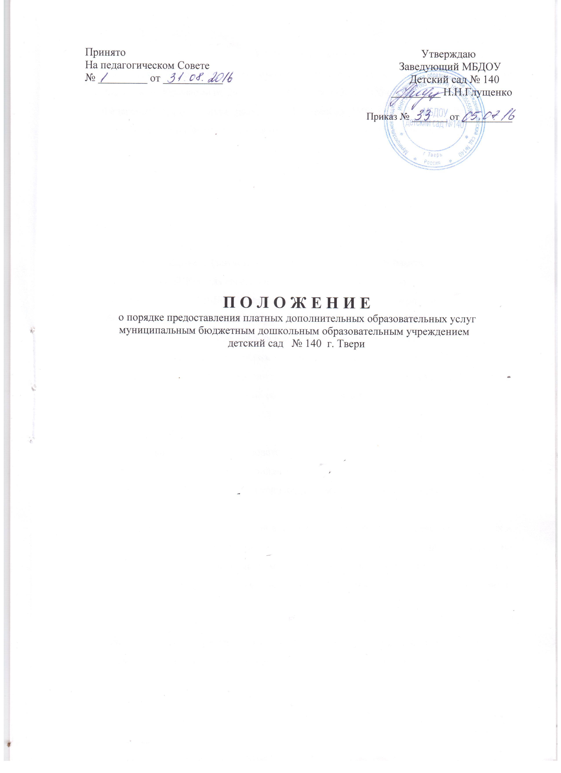

П О Л О Ж Е Н И Е
о порядке предоставления платных дополнительных образовательных услуг муниципальным бюджетным дошкольным образовательным учреждением
детский сад № 140 г. Твери

Общие положения.
- Настоящее Положение разработано в соответствии с Федеральным законом Российской Федерации от 29 декабря 2012 г. N 273-ФЗ "Об образовании в Российской Федерации"; Федеральным законом от 17 декабря 1999 г. N 212-ФЗ «Защита прав потребителей при выполнении работ (оказании услуг)»; Гражданским кодексом РФ, «Правилами оказания платных образовательных услуг» (утв. постановлением Правительства РФ от 15.08.2013 г. № 706).
- Настоящее Положение определяет порядок оказания платных дополнительных образовательных услуг (в дальнейшем – ПДОУ).
- Понятия, используемые в настоящих Правилах:
- "заказчик" – родитель (законный представитель), имеющий намерение заказать либо заказывающий ПДОУ для своего ребенка на основании договора;
- "исполнитель" – МБДОУ детский сад № 140 г. Твери, осуществляющее образовательную деятельность и предоставляющее ПДОУ воспитаннику;
- "воспитанник" - физическое лицо, осваивающее образовательную программу;
- "дополнительные платные образовательные услуги" (ПДОУ) - осуществление образовательной деятельности по заданиям и за счет средств физических и (или) юридических лиц по договорам об образовании, заключаемым при приеме на обучение (далее - договор);
- Дополнительные платные образовательные услуги не могут быть оказаны вместо образовательной деятельности, финансовое обеспечение которой осуществляется за счет бюджетных ассигнований регионального и муниципального бюджетов.
- МБДОУ детский сад № 140 г. Твери вправе осуществлять за счет средств физических и (или) юридических лиц дополнительные платные образовательные услуги, не предусмотренные установленным муниципальным заданием либо соглашением о предоставлении субсидии на возмещение затрат, на одинаковых при оказании одних и тех же услуг условиях.
- Отказ заказчика от предлагаемых ему ПДОУ не может быть причиной изменения объема и условий уже предоставляемых ему исполнителем образовательных услуг.
- Исполнитель обязан обеспечить заказчику оказание ПДОУ в полном объеме в соответствии с образовательными программами (частью образовательной программы) и условиями договора.
- Увеличение стоимости ПДОУ после заключения договора не допускается, за исключением увеличения стоимости указанных услуг с учетом уровня инфляции, предусмотренного основными характеристиками федерального бюджета на очередной финансовый год и плановый период.
- МБДОУ детский сад № 140 предоставляет ПДОУ в целях наиболее полного удовлетворения образовательных потребностей воспитанников и их родителей (законных представителей), привлечения дополнительных внебюджетных средств.
- Оказание ПДОУ не может наносить ущерб или ухудшить качество предоставления основных образовательных услуг, которые МБДОУ детский сад № 140 обязано оказывать бесплатно для населения.
- Детский сад имеет право предоставить возможность оказания ПДОУ сторонним организациям или физическим лицам: для этого необходимо заключить с ними договор аренды и проверить наличие:
- для физических лиц, осуществляющих индивидуальную педагогическую деятельность свидетельство о регистрации в качестве предпринимателя;
- для юридических лиц свидетельство о регистрации и наличие лицензии на оказываемый вид деятельности.

- Информация о платных дополнительных образовательных услугах, порядок заключения договоров.

- ПДОУ направлены на формирование и развитие творческих способностей детей, удовлетворение их индивидуальных потребностей в интеллектуальном, нравственном и физическом совершенствовании, формирование культуры здорового и безопасного образа жизни, укрепление здоровья, а также на организацию их свободного времени. ПДОУ обеспечивают их адаптацию к жизни в обществе, а также выявление и поддержку детей, проявивших выдающиеся способности.
- Дополнительные общеобразовательные программы для воспитанников учитывают возрастные и индивидуальные особенности детей.
- МБДОУ детский сад № 140 вправе оказывать населению следующие ПДОУ:
- Оздоровительные услуги, направленные на охрану и укрепление здоровья воспитанников ;
- образовательные услуги – развивающие формы и методы специального обучения;
- изучение специальных дисциплин сверх часов и сверх программ по данной дисциплине, предусмотренных учебным планом;
- различные кружки, студии, группы, факультативы по обучению и приобщению детей к знаниям мировой культуры, художественно-эстетического, научного, технического и прикладного творчества;
- создание различных учебных групп и методов специального обучения школьной жизни, в том числе подготовке дошкольников к поступлению в школу.
- вправе оказывать и другие ПДОУ, если они не ущемляют основной учебный процесс и не входят в образовательную деятельность, финансируемую из средств бюджета.
- Информация о порядке предоставления ПДОУ размещается на официальном сайте , на информационных стендах в МБДОУ
- Договор на оказание ПДОУ заключается в простой письменной форме.
- Сведения, указанные в договоре, должны соответствовать информации, размещенной на официальном сайте детского сада в информационно-телекоммуникационной сети "Интернет" на дату заключения договора.

- Порядок оказания платных дополнительных образовательных услуг.

Для организации ПДОУ устанавливается следующий порядок:
- Создаются условия для проведения ПДОУ в соответствии с действующими санитарными правилами и нормами;
- Обеспечивается кадровый состав и оформляется трудовые соглашения (договоры) выполнения ПДОУ;
- Составляется смета расходов на ПДОУ;
- Издается приказ заведующего об организации конкретных ПДОУ в учреждении, в котором определяется:
- ответственность лиц;
- состав участников;
- организация работы по предоставлению ПДОУ (расписание занятий, сетка занятий, график работы);
- привлекаемый преподавательский состав;
- Утверждается:
- учебный план, учебная программа;
- смета расходов;
- должностные инструкции.
- Оформляется договор с заказчиком на оказание ПДОУ.
- Содержание дополнительных общеразвивающих программ и сроки обучения по ним определяются образовательной программой, разработанной и утвержденной МБДОУ детский сад № 140 г. Твери

- Порядок получения и расходования средств

1.На оказание ПДОУ составляется смета расходов.
2.Администрация детского сада обязана ознакомить заказчика ПДОУ со сметой.
3.Смета разрабатывается непосредственно детским садом , утверждается заведующим. Допускается оплата услуг в договорных ценах, в соответствии с конъюнктурой спроса и предложения.
4.Заказчик обязан оплатить оказанные ПДОУ в сроки и порядок, которые указаны в договоре.
5.В случае невозможности исполнения, возникшей по вине заказчика, ПДОУ подлежат оплате в полном объеме, если иное не предусмотрено законом или договором оказания ПДОУ.
6.В случае, когда невозможность исполнения возникла по обстоятельствам, за которые ни одна из сторон не отвечает, заказчик возмещает исполнителю фактически понесенные расходы, если иное не предусмотрено законом или договором на оказание ПДОУ.
7.Доходы от оказания ПДОУ полностью реинвестируются в МБДОУ д/с № 140 в соответствии со сметой расходов. Данная деятельность не является предпринимательской.
8.МБДОУ д/с № 140 вправе по своему усмотрению расходовать средства, полученные от оказания ПДОУ в соответствии со сметой доходов и расходов. Полученный доход аккумулируется в полном распоряжении МБДОУ д/с № 140 , расходуется им по своему усмотрению на цели развития МБДОУ д/с № 140 на основании сметы расходов.
9.МБДОУ д/с № 140 вправе привлекать специалистов для оказания ПДОУ на контрактной основе, без соблюдения условий оплаты, определенных Единой тарифной сеткой, и осуществлять оплату труда на договорной основе.
10.Оплата за ПДОУ т производится в безналичном порядке.
11.Безналичные расчеты производятся через банки, и средства зачисляются на расчетный счет МБДОУ д/с №140
12.Полученные наличными деньгами средства перечисляются ответственным лицом на лицевой счет МБДОУ д/с №м140 через кассу в департаменте финансов администрации г. Твери .По соглашению сторон оплата ПДОУ может осуществляться за счет спонсорских средств или целевых поступлений безвозмездного характера.
13.Передача наличных денег лицам, непосредственно оказывающим ПДОУ, или другим лицам запрещается.
14.Размер и форма оплаты руководителя ( ответственного) за организацию дополнительных услуг определяется из расчета 10% от себестоимости услуги в расчете на 1 человека.

Ответственность исполнителя и заказчика

1. 3а неисполнение либо ненадлежащее исполнение обязательств по договору исполнитель и заказчик несут ответственность, предусмотренную договором и законодательством Российской Федерации.
2.При обнаружении недостатка ПДОУ, в том числе оказания их не в полном объеме, предусмотренном образовательными программами (частью образовательной программы), заказчик вправе по своему выбору потребовать:
-безвозмездного оказания ПДОУ;
-соразмерного уменьшения стоимости оказанных ПДОУ;
-возмещения понесенных им расходов по устранению недостатков оказанных ПДОУ своими силами или третьими лицами.
3.Заказчик вправе отказаться от исполнения договора и потребовать полного возмещения убытков, если в установленный договором срок недостатки ПДОУ не устранены исполнителем. Заказчик также вправе отказаться от исполнения договора, если им обнаружен существенный недостаток ПДОУ или иные существенные отступления от условий договора.
4.Если исполнитель нарушил сроки оказания платных образовательных услуг (сроки начала и (или) окончания оказания платных образовательных услуг и (или) промежуточные сроки оказания платной образовательной услуги) либо если во время оказания платных образовательных услуг стало очевидным, что они не будут осуществлены в срок, заказчик вправе по своему выбору:
-назначить исполнителю новый срок, в течение которого исполнитель должен приступить к оказанию ПДОУ и (или) закончить оказание ПДОУ;
-поручить оказать ПДОУ третьим лицам за разумную цену и потребовать от исполнителя возмещения понесенных расходов;
-потребовать уменьшения стоимости ПДОУ;
-расторгнуть договор.
5. Заказчик вправе потребовать полного возмещения убытков, причиненных ему в связи с нарушением сроков начала и (или) окончания оказания ПДОУ, а также в связи с недостатками ПДОУ.
6.По инициативе исполнителя договор может быть расторгнут в одностороннем порядке в следующем случае:
-просрочка оплаты стоимости ПДОУ;
-невозможность надлежащего исполнения обязательств по оказанию ПДОУ вследствие действий (бездействия) воспитанника.

- Заключительный раздел.

1.Учредитель , в лице Управления образования администрации г. Твери, осуществляет контроль соблюдения действующего законодательства в части организации ПДОУ.
2.Учредитель вправе приостановить деятельность МБДОУ д/с №140 по оказанию ПДОУ, если эта деятельность осуществляется в ущерб основной деятельности
3.При выявлении случаев оказания ПДОУ с ущербом для основной деятельности или взимания платы за услуги, финансируемые из бюджета, Учредитель вправе принять решения об изъятии незаконно полученных сумм в соответствующий бюджет.
4.Заведующий МБДОУ детский сад № 140 несет персональную ответственность за деятельность по осуществлению ПДОУ.
5.Заведующий обязан ежегодно готовить отчет о поступлении и использовании внебюджетных средств и предоставить его для ознакомления через публичный отчет.

